Ficha de Matemática

Nome: ___________________________________________ N.º ____
Data: ___________________________________________________
- Ordena os números aprendidos por ordem...
crescente decrescente
1 < ___< ___ < ___ < ___ < ___ 6 > ___> ___ > ___ > ___ < _


- Numera as escadas de forma crescente e decrescente.

- Escreve os números que faltam em cada série.

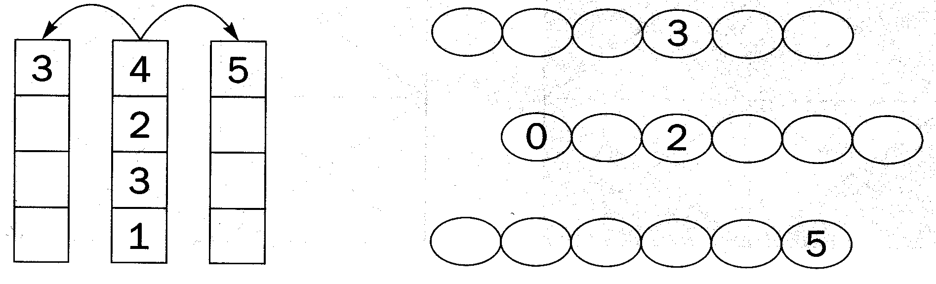

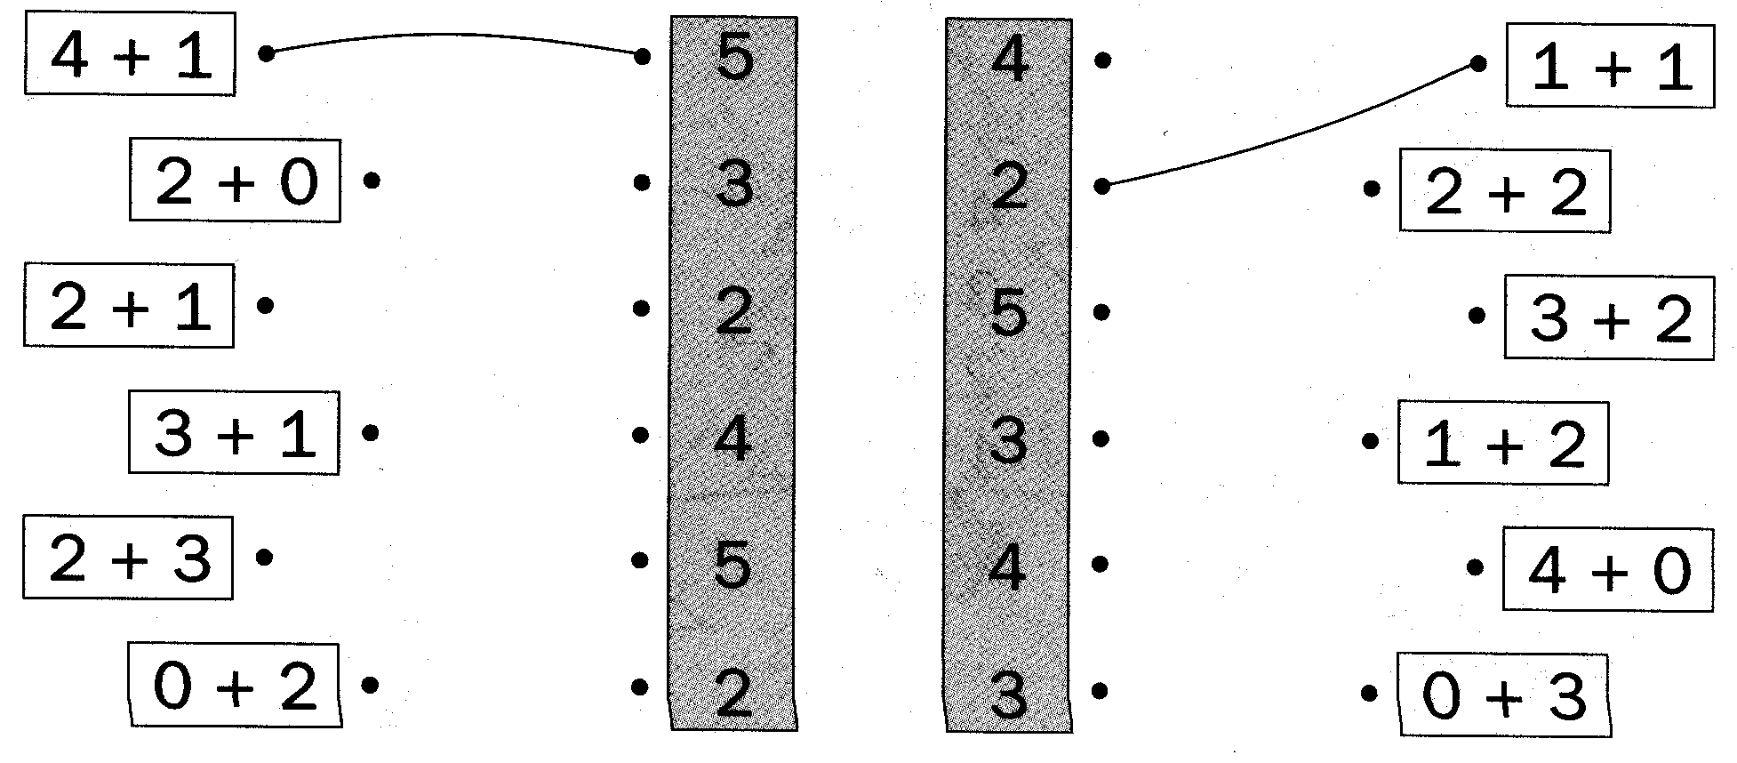
- Calcula e liga ao resultado certo.

- Assinala o resultado certo.
 | 5 | 6 | 3 | 4
2 + 1 |  |  | X
3 + 2
3 + 3
2 + 2
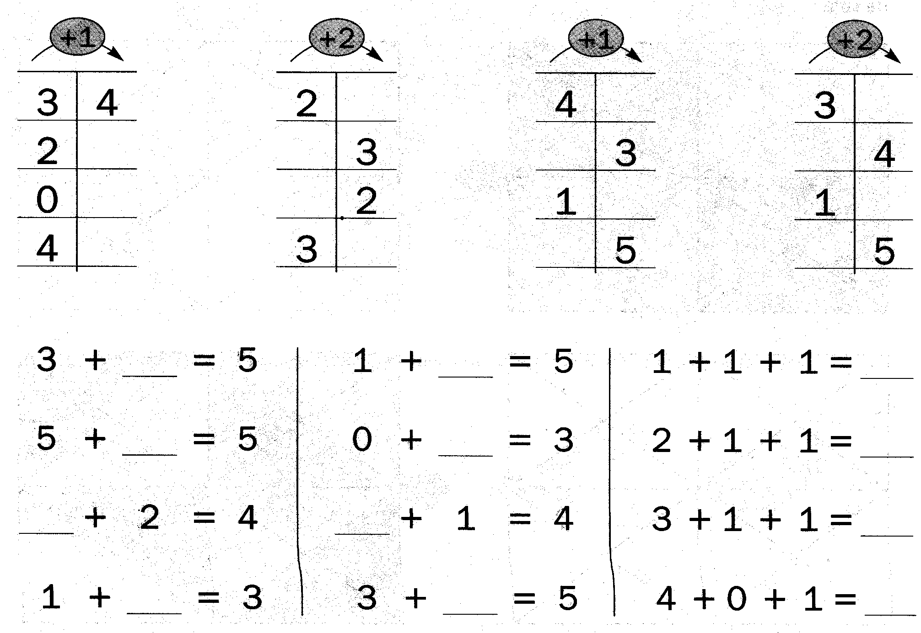
 | 4 | 3 | 6 | 5
1 + 2
4 + 2
2 + 2
1 + 4
- Completa.

- Completa.
1
2
3
4
5
6

- Completa por ordem crescente e decrescente.

- Completa com os sinais ( < = > ).

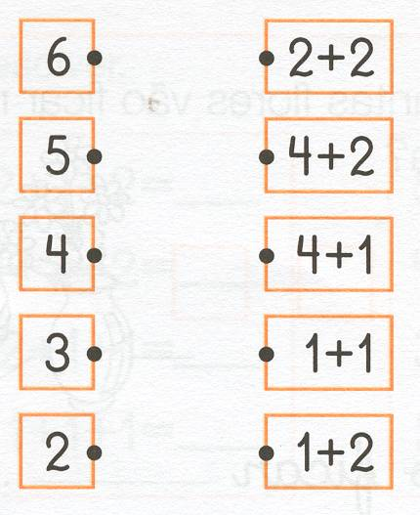
- Liga. 5. Assinala o resultado certo.
 | 5 | 6 | 3 | 4
2 + 1 |  |  | X
3 + 2
3 + 3
2 + 2

- Realiza as operações.
4 + 2 = ____
3 + 1 = ____
2 + 3 = ____
1 + 2 = ____
3 + ___ = 5
___ + 4 = 6
1 + ___ = 3
2 + ___ = 4

